Zapopan, Jalisco siendo las 12:08 horas del día 21 de marzo del 2025, en las instalaciones Auditorio 1

ubicado en la Unidad Administrativa Basílica, andador 20 de noviembre S/N, en esta ciudad; se celebra la Sexta Sesión Ordinaria del año 2025, del Comité de Adquisiciones, del Municipio de Zapopan, Jalisco; convocada por Dialhery Díaz González, representante del Presidente del Comité de Adquisiciones, con fundamento en lo dispuesto en el artículo 20, artículo 25 fracción II, artículo 28 y artículo 29 del Reglamento de Compras, Enajenaciones y Contratación de Servicios del Municipio de Zapopan, Jalisco.

**Punto número uno del orden del día, lista de asistencia.** Se procede a nombrar lista de asistencia, de conformidad con el Artículo 20 y 26 fracción III del Reglamento de Compras, Enajenaciones y Contratación de Servicios del Municipio de Zapopan, Jalisco;

**Estando presentes los integrantes con voz y voto:**

Representante del Presidente del Comité de Adquisiciones.

Dialhery Díaz González.

Suplente.

Dirección de Administración.

José Carlos Villalaz Becerra.

Titular.

Sindicatura.

Tania Álvarez Hernández.

Suplente.

Tesorería Municipal.  
Talina Robles Villaseñor.  
Suplente.

Coordinación General de Desarrollo Económico y Combate a la Desigualdad.  
Jorge Enrique Taboada Gámez.  
Suplente.

Cámara Nacional de Comercio, Servicios y Turismo de Guadalajara.  
Alfonso Tostado González.

Suplente.

Consejo de Desarrollo Agropecuario y Agroindustrial de Jalisco, A.C.,   
Consejo Nacional Agropecuario.  
Cesar Daniel Hernández Jiménez.  
Titular.

Consejo Mexicano de Comercio Exterior de Occidente.  
Silvia Jacqueline Martin del Campo Partida.  
Suplente.

**Estando presentes los vocales permanentes con voz:**

Contraloría Ciudadana.

Juan Carlos Razo Martínez.

Suplente.

Representante de la Fracción del Partido Acción Nacional.  
Jorge Urdapilleta Núñez  
Suplente.

Representante de la Fracción del Partido Futuro.  
Brenda Mitchell Yáñez Razo  
Suplente.

Regidor de la Comisión Colegiada y Permanente de Hacienda, Patrimonio y Presupuestos.

Cuauhtémoc Gámez Ponce

Titular.

Área Jurídica de la Dirección de Adquisiciones.

Diego Armando Cárdenas Paredes.

Titular.

Secretario Técnico y Ejecutivo.

Luz Elena Rosete Cortés  
Titular.

**Punto número dos del orden del día, declaración de quórum.** Se declara que existe quórum legal requerido para sesionar válidamente a las 12:10 horas, de conformidad con el Artículo 30, del Reglamento de Compras, Enajenaciones y Contratación de Servicios del Municipio de Zapopan, Jalisco.

**Punto número tres del orden del día, aprobación orden del día.** Para desahogar esta Sexta Sesión Ordinaria del Comité de Adquisiciones Municipales, se propone el siguiente Orden del Día, de conformidad con el Reglamento de Compras, Enajenaciones y Contratación de Servicios del Municipio de Zapopan, Jalisco, Artículo 25 fracción IV, el cual solicito al secretario de cuenta del mismo, por lo que se procede a dar inicio a esta sesión bajo el siguiente orden del día:

**Orden del Día**:

1. Registro de asistencia.
2. Declaración de Quórum.
3. Aprobación del orden del día.
4. Lectura y aprobación del acta anterior.
5. Agenda de Trabajo:

* 1. Presentación de cuadros de procesos de licitación pública con concurrencia del Comité, o
  2. Presentación de ser el caso e informe de adjudicaciones directas y,

* + - 1. Adjudicaciones Directas de acuerdo al Artículo 99, Fracción I del Reglamento de Compras, Enajenaciones y Contratación de Servicios del Municipio de Zapopan Jalisco.
      2. Adjudicaciones Directas de acuerdo al Artículo 99, Fracción IV del Reglamento de Compras, Enajenaciones y Contratación de Servicios del Municipio de Zapopan Jalisco.
  1. Presentación de bases para su aprobación.

1. Asuntos Varios

Dialhery Díaz González, representante suplente del Presidente del Comité de Adquisiciones, comenta está a su consideración el orden del día, por lo que en votación económica les pregunto si se aprueba, siendo la votación de la siguiente manera:

***Aprobado por unanimidad de votos por parte de los integrantes del Comité presentes.***

**Punto CUARTO del Orden del Día:**

Les informo que, adjunto a la convocatoria de esta sesión se les hizo llegar de manera electrónica el acta en su versión estenográfica correspondiente a la sesión:

**03 Extraordinaria del 2025 de fecha 13 de marzo del 2025**

Dialhery Díaz González, representante suplente del Presidente del Comité de Adquisiciones, comenta someto a su consideración el omitir LA LECTURA de dicha acta, en virtud de haber sido enviada con antelación, por lo que en votación económica les pregunto si se aprueba; siendo la votación de la siguiente manera:

***Aprobado por unanimidad de votos por parte de los integrantes del Comité presentes.***

Dialhery Díaz González, representante suplente del presidente del Comité de Adquisiciones, menciona al no recibir observaciones, pongo a su consideración la aprobación del **CONTENIDO** del acta en su versión estenográfica de la sesión mencionada en el párrafo anterior, por lo que en votación económica les pregunto si se aprueba:

***Aprobado por unanimidad de votos por parte de los integrantes del Comité presentes.***

**Inciso 1 de la Agenda de Trabajo.**

**Presentación de cuadros de procesos de licitación pública con concurrencia del Comité, de bienes o servicios, enviados previamente para su revisión y análisis de manera electrónica.**

**Número de Cuadro:** 01.06.2025

**Licitación Pública Local con Participación del Comité:** 202500146

**Área Requirente:** Dirección de Contabilidad adscrita a la Tesorería Municipal

**Objeto de licitación:** Servicios Legales de Contabilidad, Auditoría y Relacionados.

Se pone a la vista el expediente de donde se desprende lo siguiente:

**Proveedores que cotizan:**

1. Rojas Auditores y Cía, S.C.
2. Solano Barbosa y Asociados, S.C.
3. Especialistas Financieros SOCAP, S.C.
4. Arturo Hernández Gutiérrez
5. RJL Consultores Government, S.C.
6. Auditores Especialistas OPD, S.C.

Los licitantes cuyas proposiciones fueron desechadas:

|  |  |
| --- | --- |
| **Licitante** | **Motivo** |
| Solano Barbosa y Asociados, S.C. | **Licitante No Solvente**  **Posterior al acto de presentación y apertura de proposiciones se detectó, que:**  **No presenta Comprobante Fiscal Digital por Internet (CFDI) del pago del Impuesto sobre Nómina del Estado, ni carta de justificación de motivos, motivo de desechamiento de conformidad al apartado Documentos a integrar a la propuesta página 7 de Bases de Licitación.** |
| Especialistas Financieros SOCAP, S.C. | **Licitante No Solvente**  **Posterior al acto de presentación y apertura de proposiciones se detectó, que:**  **Presenta propuesta económica por debajo del 40% de la media del estudio de mercado de conformidad al Artículo 71 de la Ley de Compras Gubernamentales, Enajenaciones y Contratación de Servicios del Estado de Jalisco y sus Municipios.**  **Presenta Carta de Estratificación (Anexo 4) de manera incompleta toda vez que no integra la totalidad del contenido que la conforma, de acuerdo al formato establecido en Bases de licitación, página 24, mismo que fue actualizado en la Junta de Aclaraciones.** |
| Arturo Hernández Gutiérrez | **Licitante No Solvente**  **Posterior al acto de presentación y apertura de proposiciones se detectó, que:**  **En el contenido del sobre 1 por parte del licitante se encontró anexo 2 (propuesta económica) motivo de desechamiento de conformidad al numeral 5, página 11, del apartado; Causas de desechamiento, declaración de licitación desierta, de bases de licitación.**  **Presenta Carta de Estratificación (Anexo 4) de manera incompleta toda vez que no integra la totalidad del contenido que la conforma, de acuerdo al formato establecido en Bases de licitación, página 24, mismo que fue actualizado en la Junta de Aclaraciones** |
| RJL Consultores Government, S.C. | **Licitante No Solvente**  **Posterior al acto de presentación y apertura de proposiciones se detectó, que:**  **Presenta propuesta económica por debajo del 40% de la media del estudio de mercado de conformidad al Artículo 71 de la Ley de Compras Gubernamentales, Enajenaciones y Contratación de Servicios del Estado de Jalisco y sus Municipios.**  **Presenta Carta de Estratificación (Anexo 4) de manera incompleta toda vez que no integra la totalidad del contenido que la conforma, de acuerdo al formato establecido en Bases de licitación, página 24, mismo que fue actualizado en la Junta de Aclaraciones.** |
| Auditores Especialistas OPD, S.C. | **Licitante No Solvente**  **Posterior al acto de presentación y apertura de proposiciones se detectó, que:**  **Presenta propuesta económica por debajo del 40% de la media del estudio de mercado de conformidad al Artículo 71 de la Ley de Compras Gubernamentales, Enajenaciones y Contratación de Servicios del Estado de Jalisco y sus Municipios.** |

Los licitantes cuyas proposiciones resultaron solventes son los que se muestran en el siguiente cuadro:

**NINGÚN LICITANTE RESULTO SOLVENTE**

**Nota:** Posterior al acto de presentación y apertura de proposiciones realizada el día 04 de marzo del 2025 y derivado del comparativo de propuestas presentadas se observa que de las 06 propuestas , 03 se encuentran por debajo del 40%, abajo de la media del estudio de mercado, por lo que de conformidad al Artículo 71 de la Ley de Compras Gubernamentales, Enajenaciones y Contratación de Servicios del Estado de Jalisco y sus Municipios y el Artículo 86 del Reglamento de Compras, Enajenaciones y Contratación de Servicios del Municipio de Zapopan, Jalisco, se procede a declarar desierta la licitación, por lo que en términos del Artículo 87 de dicho Reglamento se solicita la cancelación del presente proceso y al persistir la necesidad de la adquisición de dichos bienes se solicita su autorización para la realización de un nuevo procedimiento con nuevo estudio de mercado, nuevas bases y nueva requisición.

Dialhery Díaz González, representante suplente del presidente del Comité de Adquisiciones, comenta de conformidad con el artículo 24, fracción VII del Reglamento de Compras, Enajenaciones y Contratación de Servicios del Municipio de Zapopan, Jalisco, se somete a su consideración por parte de los integrantes del Comité de Adquisiciones, **se proceda a declarar desierta solicitando su autorización para un nuevo procedimiento con nuevo estudio de mercado, nuevas bases y nueva requisición**, los que estén por la afirmativa, sírvanse manifestarlo levantando su mano.

***Aprobado por Unanimidad de votos por parte de los integrantes del Comité presentes.***

**Número de Cuadro:** 02.06.2025

**Licitación Pública Local con Participación del Comité:** 202500297

**Área Requirente:** Dirección de Conservación de Inmuebles adscrita a la Coordinación General de Gestión Integral de la Ciudad.

**Objeto de licitación:** Kit de Mantenimiento Preventivo y Correctivo a Elevadores

Se pone a la vista el expediente de donde se desprende lo siguiente:

**Proveedores que cotizan:**

1. Canny Ascensores, S.A. de C.V.
2. LS Gestores de Servicios Integrales Sanli, S.C.
3. Constructora Karger, S.A. de C.V.

Los licitantes cuyas proposiciones fueron desechadas:

|  |  |
| --- | --- |
| **Licitante** | **Motivo** |
| Canny Ascensores, S.A. de C.V. | **Licitante No Solvente**  **De conformidad a la evaluación realizada por parte de la Dirección de Conservación de Inmuebles adscrita a la Coordinación General de Gestión Integral de la Ciudad mediante oficio No. 09010000/2025/0251:**  **No manifiesta tiempos de entrega conforme a lo solicitado en Bases de Licitación pagina 29 Anexo 1 A.** |
| LS Gestores de Servicios Integrales Sanli, S.C. | **Licitante No Solvente**  **De conformidad a la evaluación realizada por parte de la Dirección de Conservación de Inmuebles adscrita a la Coordinación General de Gestión Integral de la Ciudad mediante oficio No. 09010000/2025/0251:**  **No cotiza la totalidad de los renglones del catálogo de conceptos plasmado en Bases de Licitación pagina 17 apartado "Documentos a Anexar en el Sobre 2"**  **Presenta carta de compromiso solicitada en Bases de Licitación pagina 16 numeral 06 de manera incompleta toda vez que no señala la totalidad de las marcas originales de las refacciones solicitadas**  **No presenta certificado de cumplimiento de la Norma Oficial Mexicana NOM-207-SCFI-2018 solicitado en Bases de Licitación pagina 16 numeral 04.** |
| Constructora Karger, S.A. de C.V. | **Licitante No Solvente**  **Posterior al acto de presentación y apertura de proposiciones se detectó por parte del área convocante, qué:**  **Presenta Carta de Estratificación (Anexo 4) de manera incompleta toda vez que no integra la totalidad del contenido que la conforma, de acuerdo al formato establecido en Bases, página 33, mismo que fue actualizado en la Junta de Aclaraciones.** |

Los licitantes cuyas proposiciones resultaron solventes son los que se muestran en el siguiente cuadro:

**NINGÚN LICITANTE RESULTO SOLVENTE**

**Nota:** Posterior al acto de presentación y apertura de proposiciones realizado el día 05 de Marzo del 2025 se detectó por parte del Área Convocante y Área Requirente mediante oficio No. 09010000/2025/0251 que de las 03 propuestas presentadas, ninguno de los licitantes cumplió con las especificaciones técnicas ya que no fueron presentadas con la totalidad de los requisitos indicados en las bases de la presente licitación, por lo que conforme al Artículo 71 de la Ley de Compras Gubernamentales, Enajenaciones y Contratación de Servicios del Estado de Jalisco y sus Municipios, y en términos del Artículo 86 del Reglamento de Compras, Enajenaciones y Contratación de Servicios del Municipio de Zapopan, se procede a declarar desierta solicitándose autorización para una siguiente Ronda 2 (Dos), esto al prevalecer la necesidad de adquirir dichos servicios.

Dialhery Díaz González, representante suplente del presidente del Comité de Adquisiciones, comenta, De conformidad con el artículo 24, fracción VII del Reglamento de Compras, Enajenaciones y Contratación de Servicios del Municipio de Zapopan, Jalisco, se somete a su consideración por parte de los integrantes del Comité de Adquisiciones, **se proceda a declararse desierta y se solicita su autorización para una siguiente ronda, Ronda 2 (dos)**, los que estén por la afirmativa, sírvanse manifestarlo levantando su mano.

***Aprobado por Unanimidad de votos por parte de los integrantes del Comité presentes***

**Número de Cuadro:** 03.06.2025

**Licitación Pública Local con Participación del Comité:** 202500296

**Área Requirente:** Dirección de Conservación de Inmuebles adscrita a la Coordinación General de Gestión Integral de la Ciudad

**Objeto de licitación:** Servicio de Fumigación para Control de Plagas en las Dependencias del Municipio de Zapopan

Se pone a la vista el expediente de donde se desprende lo siguiente:

**Proveedores que cotizan:**

1. Ana Belén Ruvalcaba Díaz
2. José Manuel Carmona Mata
3. APSControl, S.A. de C.V.

Los licitantes cuyas proposiciones fueron desechadas:

|  |  |
| --- | --- |
| **Licitante** | **Motivo** |
| Ana Belén Ruvalcaba Díaz | **Licitante no solvente**  **Posterior al acto de presentación y apertura de proposiciones se detectó, que:**  **El licitante presenta su desglose de precios de cada uno de los conceptos estipulados en las páginas 18 a la 32 de las bases donde se plasman los paquetes en más de un 10% superior a la media del estudio de mercado de acuerdo a la página 33 apartado "documentos a anexar al Sobre 2" numeral 3, todo esto de conformidad al Artículo 71 de la Ley de Compras Gubernamentales, Enajenaciones y Contratación de Servicios del Estado de Jalisco y Sus Municipios.** |

Los licitantes cuyas proposiciones resultaron solventes son los que se muestran en el siguiente cuadro:

**JOSÉ MANUEL CARMONA MATA Y APSCONTROL, S.A. DE C.V.**

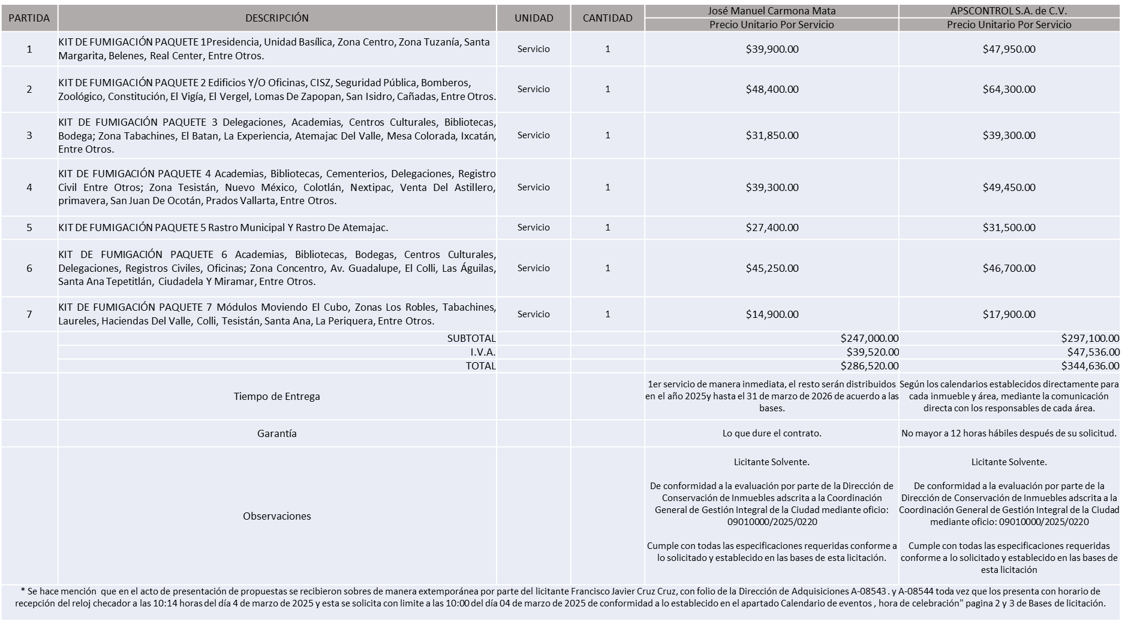

El responsable de la evaluación de las proposiciones:

|  |  |
| --- | --- |
| **Nombre** | **Cargo** |
| José Roberto Valdés Flores | Director de Conservación de Inmuebles |
| Estefanía Juárez Limón | Coordinadora General de Gestión Integral de la Ciudad |

**Mediante oficio de análisis técnico número 09010000/2025/0220**

**Nota:** En base a lo dispuesto en el apartado consideraciones generales Pág. 15 párrafo uno de Bases de licitación donde refiere que se adjudiquen las partidas a por lo menos dos proveedores distintos, y de conformidad a la evaluación mediante oficio No. 09010000/2025/0220 emitido por parte de la Dirección de Conservación de Inmuebles adscrita a la Coordinación General de Gestión Integral de la Ciudad, mismo que refiere de las 03 propuestas presentadas, 02 cumplen con los requerimientos técnicos, económicos así como los puntos adicionales solicitados en las bases de licitación, por lo que se sugiere dictaminar el fallo a favor de los licitantes solventes

Se hace mención que en el acto de presentación de propuestas se recibieron sobres de manera extemporánea por parte del licitante Francisco Javier Cruz Cruz, con folio de la Dirección de Adquisiciones A-08543 y A-08544 toda vez que los presenta con horario de recepción del reloj checador a las 10:14 horas del día 4 de marzo de 2025 y esta se solicita con limite a las 10:00 del día 04 de marzo de 2025 de conformidad a lo establecido en el apartado "Calendario de eventos , hora de celebración" pagina 2 y 3 de Bases de licitación.

En virtud de lo anterior y de acuerdo a los criterios establecidos en bases, al ofertar en mejores condiciones se pone a consideración por parte del área requirente la adjudicación a favor de:

**JOSÉ MANUEL CARMONA MATA**

**LAS PARTIDAS 1, 2, 3 Y 4.**

**POR UN MONTO MÍNIMO TOTAL PARA 2025 DE $ 911,520.19 Y UN MONTO MÁXIMO TOTAL PARA 2025 DE $ 2,278,800.49**

**POR UN MONTO MÍNIMO TOTAL PARA 2026 DE $ 303,840.06 Y UN MONTO MÁXIMO TOTAL PARA 2026 DE $ 759,600.17**

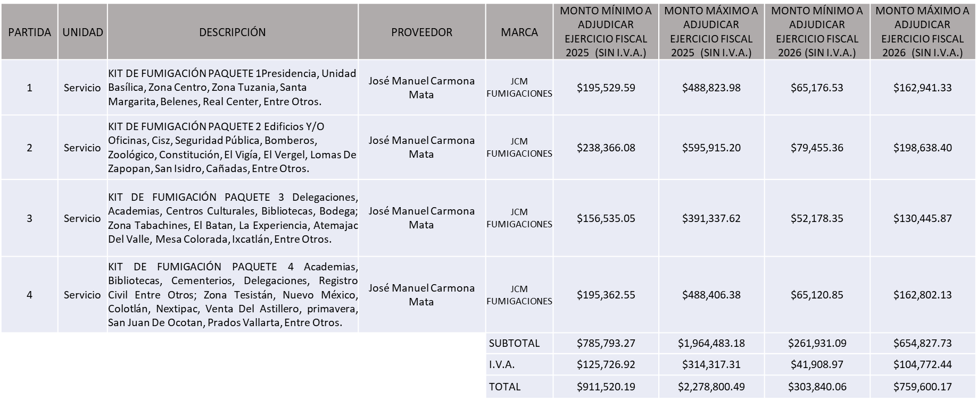

**APSCONTROL S.A. DE C.V.**

**LAS PARTIDAS 5, 6 y 7.**

**POR UN MONTO MÍNIMO TOTAL PARA 2025 DE $ 455,996.93 Y UN MONTO MÁXIMO TOTAL PARA 2025 DE $ 1,139,992.32**

**POR UN MONTO MÍNIMO TOTAL PARA 2026 DE $ 151,998.98 Y UN MONTO MÁXIMO TOTAL PARA 2026 DE $ 379,997.44**

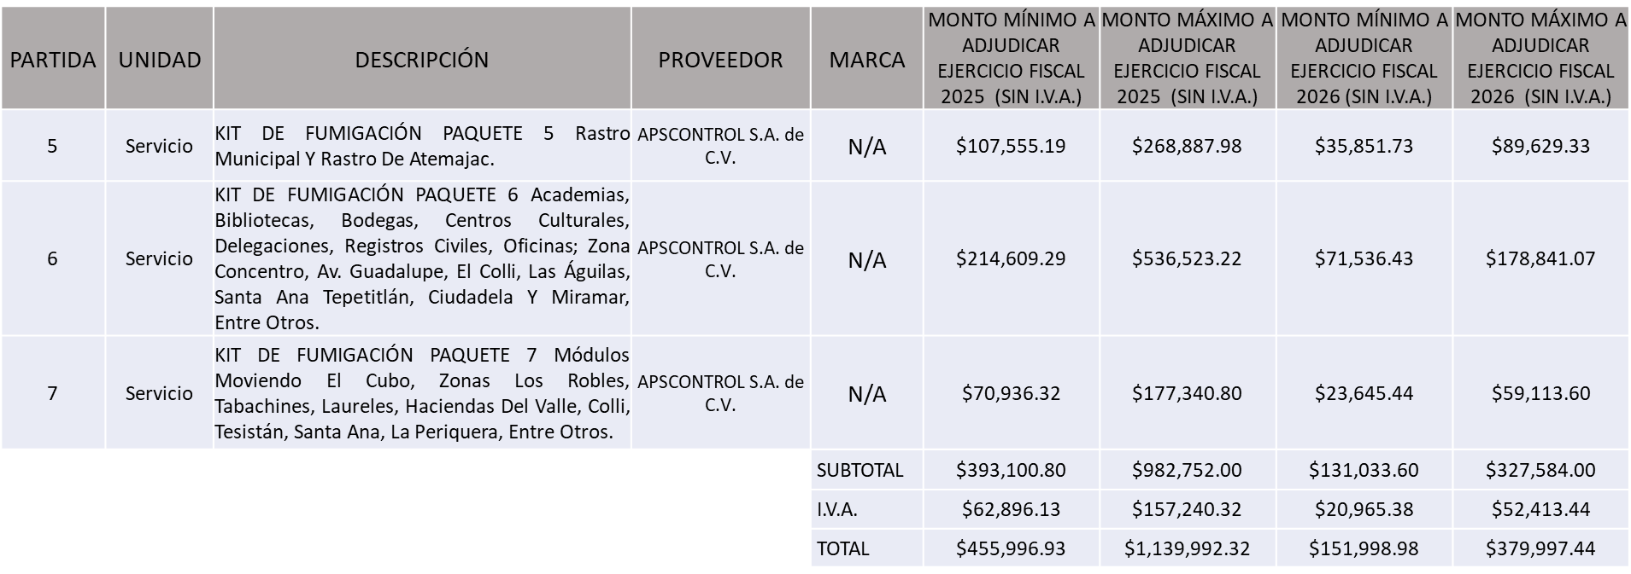

**MONTO TOTAL GLOBAL MÍNIMO PARA 2025 - 2026 DE $1,823,356.16 Y UN MONTO TOTAL GLOBAL MÁXIMO PARA 2025 –**

**2026 DE $ 4,558,390.42**

La convocante tendrá 10 días hábiles para emitir la orden de compra / pedido posterior a la emisión del fallo.

El proveedor adjudicado tendrá 5 días hábiles después de la notificación vía correo electrónico por parte de la convocante (por el personal autorizado para este fin) para la recepción firma y entrega de la orden de compra/pedido, previa entrega de garantía correspondiente.

Si el interesado no firma el contrato por causas imputables al mismo, la convocante podrá sin necesidad de un nuevo procedimiento, adjudicar el contrato al licitante que haya obtenido el segundo lugar, siempre que la diferencia en precio con respecto a la proposición inicialmente adjudicada no sea superior a un margen del diez por ciento.

El contrato deberá ser firmado por el representante legal que figure en el acta constitutiva de la empresa o en su defecto cualquier persona que cuente con poder notarial correspondiente.

El área requirente será la responsable de elaborar los trámites administrativos correspondientes para solicitar la elaboración del contrato, así como el seguimiento del trámite de pago correspondiente.

Todo esto con fundamento en lo dispuesto por los artículos 107, 108, 113, 119 y demás relativos del Reglamento de Compras, Enajenaciones y Contratación de Servicios del Municipio de Zapopan, Jalisco.

Dialhery Díaz González, representante suplente del presidente del Comité de Adquisiciones, comenta, De conformidad con el artículo 24, fracción VII del Reglamento de Compras, Enajenaciones y Contratación de Servicios del Municipio de Zapopan, Jalisco, se somete a su resolución para su aprobación de fallo por parte de los integrantes del Comité de Adquisiciones a favor del proveedor, **JOSÉ MANUEL CARMONA MATA Y APSCONTROL S.A. DE C.V.,** los que estén por la afirmativa, sírvanse manifestarlo levantando su mano.

***Aprobado por Unanimidad de votos por parte de los integrantes del Comité presentes***

**Número de Cuadro:** 04.06.2025

**Licitación Pública Local con Participación del Comité:** 202500277

**Área Requirente:** Dirección de Programas Sociales Municipales adscrita a la Coordinación General de Desarrollo Económico y Combate a la Desigualdad.

**Objeto de licitación:** Servicio Integral de Insumos Alimenticios para los Comedores Comunitarios y Escolares

Se pone a la vista el expediente de donde se desprende lo siguiente:

**Proveedores que cotizan:**

1. Tres60 Comedores, S.A. de C.V.
2. Roberto Núñez de la O

Los licitantes cuyas proposiciones fueron desechadas:

|  |  |
| --- | --- |
| **Licitante** | **Motivo** |
| Tres60 Comedores, S.A. de C.V. | **Licitante No Solvente.**  **Posterior al acto de presentación y apertura de proposiciones se detectó, que:**  **Presenta su propuesta Económica por encima del 10% de la media del estudio de mercado de conformidad al Artículo 71 de la Ley de Compras Gubernamentales, Enajenaciones y Contratación de Servicios del Estado de Jalisco y Sus Municipios.**  **Presenta Anexo 5 (Acreditación Legal), de manera incompleta toda vez que los licitantes no inscritos como Proveedor Municipal, deberán acreditar su existencia legal y personalidad jurídica para efectos de la suscripción de las proposiciones, mediante el anexo 5 y en caso de persona moral deberán presentar copia de acta constitutiva, copia de poder notarial y copia de Identificación Oficial, tal como se indica en la página 6, puntos 5 y 5.2 "Persona Moral" de las bases de licitación.** |

Los licitantes cuyas proposiciones resultaron solventes son los que se muestran en el siguiente cuadro:

**ROBERTO NUÑEZ DE LA O**

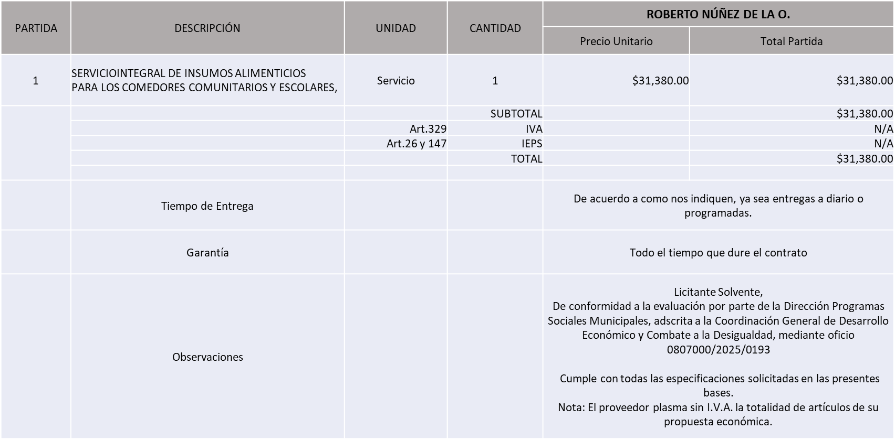

El responsable de la evaluación de las proposiciones:

|  |  |
| --- | --- |
| **Nombre** | **Cargo** |
| Noelia Margarita Tapia González | Directora de Programas Sociales Municipales |
| Salvador Villaseñor Aldama | Coordinador General de Desarrollo Económico y Combate a la Desigualdad |

**Mediante oficio de análisis técnico número: 08070000/2025/0193**

**Nota:** De conformidad a la evaluación mediante oficio No. 08070000/2025/0193 emitido por parte de la Dirección de Programas Sociales Municipales adscrita a la Coordinación General de Desarrollo Económico y Combate a la Desigualdad, mismo que refiere que de las 02 propuestas presentadas, una cumple con los requerimientos técnicos, económicos, así como con los puntos adicionales solicitados en las bases de licitación, por lo que se sugiere dictaminar el fallo a favor del único licitante solvente.

En virtud de lo anterior y de acuerdo a los criterios establecidos en bases, al ofertar en mejores condiciones se pone a consideración por parte del área requirente la adjudicación a favor de:

**ROBERTO NUÑEZ DE LA O, POR UN MONTO MÍNIMO TOTAL DE $ 6,000,000.00 Y UN MONTO MÁXIMO TOTAL DE $ 15,000,000.00**

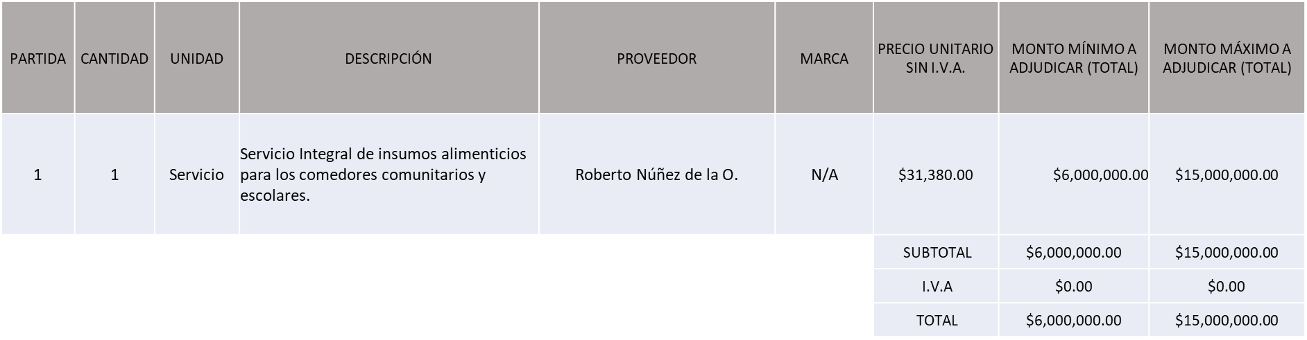

La convocante tendrá 10 días hábiles para emitir la orden de compra / pedido posterior a la emisión del fallo.

El proveedor adjudicado tendrá 5 días hábiles después de la notificación vía correo electrónico por parte de la convocante (por el personal autorizado para este fin) para la recepción firma y entrega de la orden de compra/pedido, previa entrega de garantía correspondiente.

Si el interesado no firma el contrato por causas imputables al mismo, la convocante podrá sin necesidad de un nuevo procedimiento, adjudicar el contrato al licitante que haya obtenido el segundo lugar, siempre que la diferencia en precio con respecto a la proposición inicialmente adjudicada no sea superior a un margen del diez por ciento.

El contrato deberá ser firmado por el representante legal que figure en el acta constitutiva de la empresa o en su defecto cualquier persona que cuente con poder notarial correspondiente.

El área requirente será la responsable de elaborar los trámites administrativos correspondientes para solicitar la elaboración del contrato, así como el seguimiento del trámite de pago correspondiente.

Todo esto con fundamento en lo dispuesto por los artículos 107, 108, 113, 119 y demás relativos del Reglamento de Compras, Enajenaciones y Contratación de Servicios del Municipio de Zapopan, Jalisco.

Dialhery Díaz González, representante suplente del presidente del Comité de Adquisiciones, comenta, de conformidad con el artículo 24, fracción VII del Reglamento de Compras, Enajenaciones y Contratación de Servicios del Municipio de Zapopan, Jalisco, se somete a su resolución para su aprobación de fallo por parte de los integrantes del Comité de Adquisiciones a favor del proveedor, **ROBERTO NUÑEZ DE LA O**, los que estén por la afirmativa, sírvanse manifestarlo levantando su mano.

***Aprobado por Unanimidad de votos por parte de los integrantes del Comité presentes***

**Número de Cuadro:** 05.06.2025

**Licitación Pública Local con Participación del Comité:** 202500303-01

**Área Requirente:** Dirección de Innovación Gubernamental adscrita a la Coordinación General de Administración e Innovación Gubernamental

**Objeto de licitación:** Adquisición de Equipo de Computo

Se pone a la vista el expediente de donde se desprende lo siguiente:

**Proveedores que cotizan:**

1. Servicios Informáticos Avanzados, S.A. de C.V.
2. Compucad, S.A. de C.V.
3. Cadgrafics de Occidente, S.A. de C.V.
4. Inseti Automation Group, S. de R.L. de C.V.
5. Administración de Marketplace y Dropshipping Digital, S.A. de C.V.
6. Libra Sistemas, S.A. de C.V.
7. Gama Sistemas, S.A. de C.V.
8. Tec Suministros, S.A. de C.V.

Luz Elena Rosete Cortes, Secretario Técnico del Comité de Adquisiciones, da cuenta de que se integra al desahogo de la presente sesión **Bricio Baldemar Rivera Orozco** Representante Suplente del Consejo de Cámaras Industriales de Jalisco.

Los licitantes cuyas proposiciones fueron desechadas:

|  |  |
| --- | --- |
| **Licitante** | **Motivo** |
| Cadgrafics de Occidente, S.A. de C.V. | **Licitante No Solvente**    **Posterior al acto de presentación y apertura de proposiciones se detectó, que:**  **No presenta Comprobante Fiscal Digital por Internet (CFDI) del pago del Impuesto sobre Nómina del Estado, ni carta de justificación de motivos, tal como se solicita en bases página 7.** |
| Inseti Automation Group, S. de R.L. de C.V. | **Licitante No Solvente**  **De conformidad a la evaluación por parte de la Dirección de Innovación Gubernamental adscrita a la Coordinación General de Administración e Innovación Gubernamental mediante oficio 07030000/2025/0502**  **Partida 1 computadora de escritorio tipo 2: se solicitó en las bases página 16 que la tarjeta de video cuenta con 3 salidas de video digital y la propuesta del proveedor es de solo 2 salidas (folio 218).**  **Posterior al acto de presentación y apertura de proposiciones se detectó, que:**  **Presenta propuesta económica de la partida 2 por encima del 10% de la media del estudio de mercado de conformidad al Artículo 71 de la Ley de Compras Gubernamentales, Enajenaciones y Contratación de Servicios del Estado de Jalisco y sus Municipios.** |
| Administración de Marketplace y Dropshipping Digital, S.A. de C.V. | **Licitante No Solvente**  **De conformidad a la evaluación por parte de la Dirección de Innovación Gubernamental adscrita a la Coordinación General de Administración e Innovación Gubernamental mediante oficio 07030000/2025/0502 No presenta anexo 13 (Cumplimiento Especificaciones Técnicas) conforme a lo indicado en las bases en página 9 numeral 1.** |
| Libra Sistemas, S.A. de C.V. | **Licitante No Solvente**  **Posterior al acto de presentación y apertura de proposiciones se detectó, que:**  **No presenta carta bajo protesta de decir verdad el acatarse al resultado de la consulta de la opinión de cumplimiento de obligaciones fiscales en materia de seguridad social tal como se solicita en bases página 8.**  **Presenta Declaración de Aportación 5 al Millar (Anexo 6) con una redacción que no pertenece al recurso de origen de la presente Licitación, tal como se solicita en bases página 30.**  **No presenta el anexo 4 "Carta de estratificación" como se solicita en bases página 28, ni como se solicita en el acta de Junta de Aclaraciones.** |
| Gama Sistemas, S.A. de C.V. | **Licitante No Solvente**  **Posterior al acto de presentación y apertura de proposiciones se detectó, que:**  **Presenta propuesta Económica de las partidas que cotiza (1 y 2) por encima del 10% de la media del estudio de mercado de conformidad al Artículo 71 de la Ley de Compras Gubernamentales, Enajenaciones y Contratación de Servicios del Estado de Jalisco y sus Municipios.** |
| Tec Suministros, S.A. de C.V. | **Licitante No Solvente,**  **Posterior al acto de presentación y apertura de proposiciones se detectó, que:**  **Se hace mención que se recibió propuesta de manera extemporánea toda vez que el licitante presenta sus sobres a las 10:10 horas con número de folio de adquisiciones A-08761 y 10:11 horas con número de folio de adquisiciones A-08762 del día 14/03/2025, y esta se solicita con límite a las 10:00 horas del día 14/03/2025 de conformidad a lo establecido en el apartado “Calendario de eventos, hora de celebración” página 02 de Bases de licitación.** |

Los licitantes cuyas proposiciones resultaron solventes son los que se muestran en el siguiente cuadro:

**SERVICIOS INFORMATICOS AVANZADOS, S.A. DE C.V. Y COMPUCAD, S.A. DE C.V.**

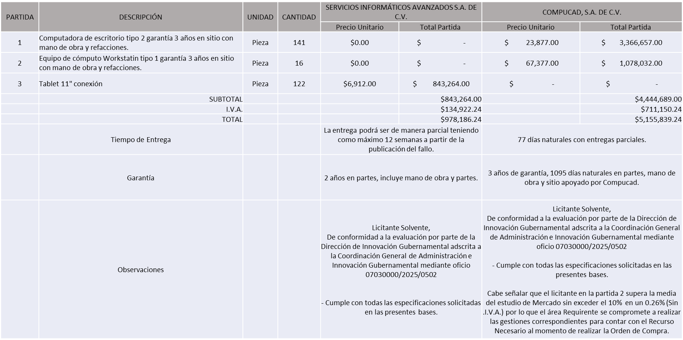

El responsable de la evaluación de las proposiciones:

|  |  |
| --- | --- |
| **Nombre** | **Cargo** |
| Samuel Victoria García | Director de Innovación Gubernamental |
| Dialhery Díaz González | Coordinadora General de Administración e Innovación Gubernamental |

**Mediante oficio de análisis técnico número: 07030000/2025/0502**

**Nota:** De conformidad a la evaluación mediante oficio 07030000/2025/0502 emitido por parte de la Dirección de Innovación Gubernamental adscrita a la Coordinación General de Administración e Innovación Gubernamental, mismo que refiere de las 08 propuestas presentadas, 02 cumplen con los requerimientos técnicos, económicos, así como los puntos adicionales solicitados en las bases de licitación, por lo que se sugiere dictaminar el fallo a los únicos licitantes solventes de acuerdo a las siguientes partidas, es decir:

Compucad, S.A. de C.V. en las partidas 1 y 2, correspondientes a las partidas 4 y 5 de la requisición origen 202500303.

Servicios Informáticos Avanzados S.A. de C.V. en la partida 3, correspondiente a la partida 6 de la requisición origen 202500303.

Cabe hacer mención que la propuesta económica del Licitante Compucad, S.A. de C.V. en la partida 2 supera la media del estudio de Mercado sin exceder el 10% en un 0.26% (Sin I.V.A.) por lo que el área Requirente se compromete a realizar las gestiones correspondientes para contar con el Recurso Necesario al momento de realizar la Orden de Compra.

En virtud de lo anterior y de acuerdo a los criterios establecidos en bases, al ofertar en mejores condiciones se pone a consideración por parte del área requirente la adjudicación a favor de:

**COMPUCAD, S.A. DE C.V. POR UN MONTO TOTAL DE $ 5,155,839.24**

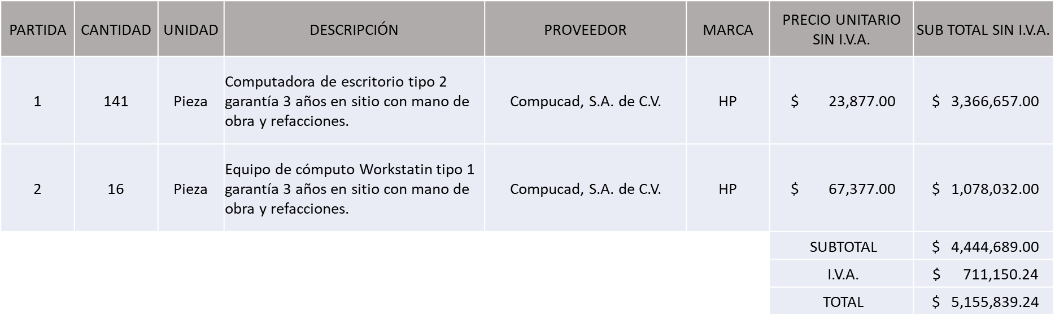

**SERVICIOS INFORMATICOS AVANZADOS, S.A. DE C.V. POR UN MONTO TOTAL DE $ 978,186.24**

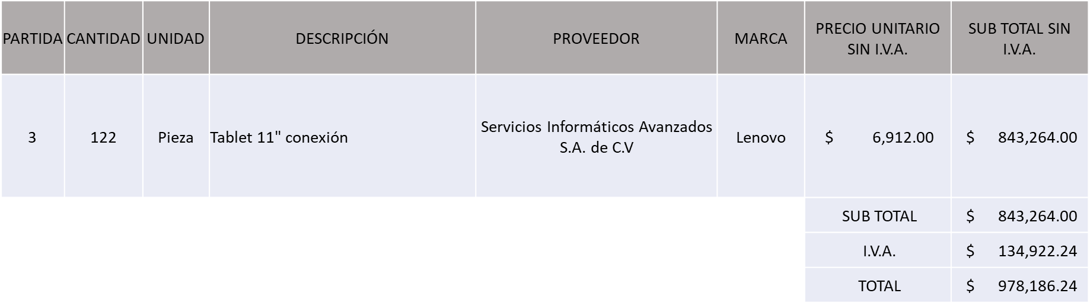

La convocante tendrá 10 días hábiles para emitir la orden de compra / pedido posterior a la emisión del fallo.

El proveedor adjudicado tendrá 5 días hábiles después de la notificación vía correo electrónico por parte de la convocante (por el personal autorizado para este fin) para la recepción firma y entrega de la orden de compra/pedido, previa entrega de garantía correspondiente.

Si el interesado no firma el contrato por causas imputables al mismo, la convocante podrá sin necesidad de un nuevo procedimiento, adjudicar el contrato al licitante que haya obtenido el segundo lugar, siempre que la diferencia en precio con respecto a la proposición inicialmente adjudicada no sea superior a un margen del diez por ciento.

El contrato deberá ser firmado por el representante legal que figure en el acta constitutiva de la empresa o en su defecto cualquier persona que cuente con poder notarial correspondiente.

El área requirente será la responsable de elaborar los trámites administrativos correspondientes para solicitar la elaboración del contrato, así como el seguimiento del trámite de pago correspondiente.

Todo esto con fundamento en lo dispuesto por los artículos 107, 108, 113, 119 y demás relativos del Reglamento de Compras, Enajenaciones y Contratación de Servicios del Municipio de Zapopan, Jalisco.

Dialhery Díaz González, representante suplente del presidente del Comité de Adquisiciones, comenta, de conformidad con el artículo 24, fracción VII del Reglamento de Compras, Enajenaciones y Contratación de Servicios del Municipio de Zapopan, Jalisco, se somete a su resolución para su aprobación de fallo por parte de los integrantes del Comité de Adquisiciones a favor del proveedor, **COMPUCAD, S.A. DE C.V. Y SERVICIOS INFORMATICOS AVANZADOS, S.A. DE C.V.,** los que estén por la afirmativa, sírvanse manifestarlo levantando su mano.

***Aprobado por Unanimidad de votos por parte de los integrantes del Comité presentes***

**Número de Cuadro:** 06.06.2025

**Licitación Pública Local con Participación del Comité:** 202500234

**Área Requirente:** Dirección de Protección Animal adscrita a la Coordinación General de Infraestructura de Comercio y Servicios Comunitarios

**Objeto de licitación:** Material de Cirugía y Curación necesarios para dar cumplimiento a los servicios de Salud Animal

Se pone a la vista el expediente de donde se desprende lo siguiente:

**Proveedores que cotizan:**

1. Salud y Bienestar Corporación, S.A. de C.V.
2. Sergo Equipos y Herramientas, S.A. de C.V.
3. Daniela Elizabeth Ríos Covarrubias
4. Josué Gabriel Calderón Díaz
5. Servicios Integrales Tremedic, S.A. de C.V.
6. Tania Álvarez Martínez
7. Arysanta, S.A. de C.V.
8. Alfej Medical Items, S. de R.L. de C.V.
9. Implementos Quirúrgicos de Occidente, S.A. de C.V.

Los licitantes cuyas proposiciones fueron desechadas:

|  |  |
| --- | --- |
| **Licitante** | **Motivo** |
| Sergo Equipos y Herramientas, S.A. de C.V. | **Licitante No Solvente**  **Posterior al acto de presentación y apertura de proposiciones se detectó por parte del área convocante, qué:**  **No integra en su propuesta carta compromiso de entrega de calidad en tiempo y forma solicitado en el Formato A de bases de la licitación página 20 apartado "Documentos a anexar al Sobre 1".**  **Presenta Carta de Estratificación (Anexo 4) de manera incompleta toda vez que no integra la totalidad del contenido que la conforma, de acuerdo al formato establecido en Bases de licitación, página 29, mismo que fue actualizado en la Junta de Aclaraciones.** |
| Daniela Elizabeth Ríos Covarrubias | **Licitante No Solvente**  **En partidas 2 y 3**  **Posterior al acto de presentación y apertura de proposiciones se detectó por parte del área convocante, qué:**  **Presenta propuesta Económica de las partidas 2 y 3 por encima del 10% de la media del estudio de mercado, de conformidad al Artículo 71 de la Ley de Compras Gubernamentales, Enajenaciones y Contratación de Servicios del Estado de Jalisco y sus Municipios.** |
| Josué Gabriel Calderón Díaz | **Licitante No Solvente**  **Posterior al acto de presentación y apertura de proposiciones se detectó por parte del área convocante, qué:**  **Los documentos que contiene su propuesta en su mayoría no se encuentran dirigidos al Comité de Adquisiciones del Municipio de Zapopan, motivo de desechamiento conforme a lo establecido en Bases página 7 párrafo 3 en el apartado "Forma en la que deberán presentar las proposiciones".**  **Presenta Carta de Estratificación (Anexo 4) de manera incompleta toda vez que no integra la totalidad del contenido que la conforma, de acuerdo al formato establecido en Bases de licitación, página 29, mismo que fue actualizado en la Junta de Aclaraciones.**  **No presenta Constancia de Situación Fiscal en Materia de Aportaciones Patronales y Enteros de Descuentos Vigentes (INFONAVIT); conforme a lo establecido en bases en la página 9, numeral 12.**  **Las actividades económicas plasmadas en su Constancia de Situación Fiscal no guardan relación con el objeto de la presente Licitación, de acuerdo a los establecido en bases, página 9 numeral 8.**  **No integra en su propuesta la Carta Compromiso de entrega de calidad en tiempo y forma solicitado en el Formato A de las bases de la licitación en la página 20 en el apartado "Documentos a anexar al Sobre 1".** |
| Servicios Integrales Tremedic, S.A. de C.V. | **Licitante No Solvente**  **Posterior al acto de presentación y apertura de proposiciones se detectó por parte del área convocante, qué:**  **La propuesta no se encuentra firmada en su totalidad por el Representante Legal Facultado motivo de desechamiento conforme a lo establecido en Bases página 7 apartado “forma en la que deberán presentar las proposiciones”.** |
| Arysanta, S.A. de C.V. | **Licitante No Solvente**  **Partidas 1, 2 y 3**  **Posterior al acto de presentación y apertura de proposiciones se detectó por parte del área convocante, qué:**  **Presenta propuesta Económica de las partidas 1, 2 y 3 por encima del 10% de la media del estudio de mercado de conformidad al Artículo 71 de la Ley de Compras Gubernamentales, Enajenaciones y Contratación de Servicios del Estado de Jalisco y sus Municipios.** |
| Alfej Medical Items, S. de R.L. de C.V. | **Licitante No Solvente**  **Posterior al acto de presentación y apertura de proposiciones se detectó por parte del área convocante, qué:**  **No integra en su propuesta la Carta Compromiso de entrega de calidad en tiempo y forma solicitado en el Formato A de las bases de la licitación en la página 20 en el apartado "Documentos a anexar al Sobre 1".** |
| Implementos Quirúrgicos de Occidente, S.A. de C.V. | **Licitante No Solvente**  **Posterior al acto de presentación y apertura de proposiciones se detectó por parte del área convocante, qué:**  **No integra en su propuesta la Carta Compromiso de entrega de calidad en tiempo y forma solicitado en el Formato A de las bases de la licitación en la página 20 en el apartado "Documentos a anexar al Sobre 1".** |

Los licitantes cuyas proposiciones resultaron solventes son los que se muestran en el siguiente cuadro:

**SALUD Y BIENESTAR CORPORACIÓN, S.A. DE C.V. Y TANIA ÁLVAREZ MARTÍNEZ**

**SE ANEXA TABLA DE EXCEL**

El responsable de la evaluación de las proposiciones:

|  |  |
| --- | --- |
| **Nombre** | **Cargo** |
| Amada Yamile Lofte Galán | Directora de Protección Animal |
| Alexis Esperanza Calderón Unda | Coordinadora General de Infraestructura de Comercio y Servicios Comunitarios |

**Mediante oficio de análisis técnico número: 12030000/2025/0098**

**Nota:** De conformidad a la evaluación mediante oficio No. 12030000/2025/0098 emitido por parte de la Dirección de Protección Animal adscrita a la Coordinación General de Infraestructura de Comercio y Servicios Comunitarios, mismo que refiere de las 09 propuestas presentadas, 02 cumplen con los requerimientos técnicos, económicos así como los puntos adicionales solicitados en las bases de licitación, por lo que se sugiere dictaminar el fallo a favor del licitante que ofrece la propuesta económica más baja en las Partidas 1, 2 y 3, es decir : Tania Álvarez Martínez.

Cabe mencionar que el licitante solicita en su propuesta un anticipo de hasta un 50% del total de la orden de compra.

En virtud de lo anterior y de acuerdo a los criterios establecidos en bases, al ofertar en mejores condiciones se pone a consideración por parte del área requirente la adjudicación a favor de:

**TANIA ÁLVAREZ MARTÍNEZ POR UN MONTO TOTAL DE $ 1,194,087.19**

**SE ANEXA TABLA DE EXCEL**

La convocante tendrá 10 días hábiles para emitir la orden de compra / pedido posterior a la emisión del fallo.

El proveedor adjudicado tendrá 5 días hábiles después de la notificación vía correo electrónico por parte de la convocante (por el personal autorizado para este fin) para la recepción firma y entrega de la orden de compra/pedido, previa entrega de garantía correspondiente.

Si el interesado no firma el contrato por causas imputables al mismo, la convocante podrá sin necesidad de un nuevo procedimiento, adjudicar el contrato al licitante que haya obtenido el segundo lugar, siempre que la diferencia en precio con respecto a la proposición inicialmente adjudicada no sea superior a un margen del diez por ciento.

El contrato deberá ser firmado por el representante legal que figure en el acta constitutiva de la empresa o en su defecto cualquier persona que cuente con poder notarial correspondiente.

El área requirente será la responsable de elaborar los trámites administrativos correspondientes para solicitar la elaboración del contrato, así como el seguimiento del trámite de pago correspondiente.

Todo esto con fundamento en lo dispuesto por los artículos 107, 108, 113, 119 y demás relativos del Reglamento de Compras, Enajenaciones y Contratación de Servicios del Municipio de Zapopan, Jalisco.

De conformidad con el artículo 24, fracción VII del Reglamento de Compras, Enajenaciones y Contratación de Servicios del Municipio de Zapopan, Jalisco, se somete a su resolución para su aprobación de fallo por parte de los integrantes del Comité de Adquisiciones a favor del proveedor, **TANIA ÁLVAREZ MARTÍNEZ,** los que estén por la afirmativa, sírvanse manifestarlo levantando su mano.

***Aprobado por Unanimidad de votos por parte de los integrantes del Comité presentes***

**Inciso 2 de la Agenda de Trabajo.**

**A. Adjudicaciones Directas de acuerdo al Artículo 99, Fracción I y III, del Reglamento de Compras, Enajenaciones y Contratación de Servicios del Municipio de Zapopan Jalisco.**

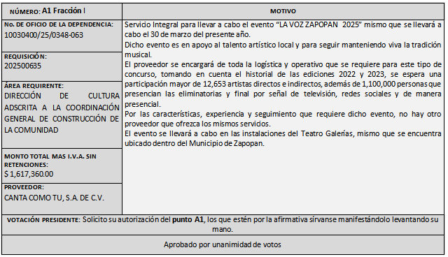

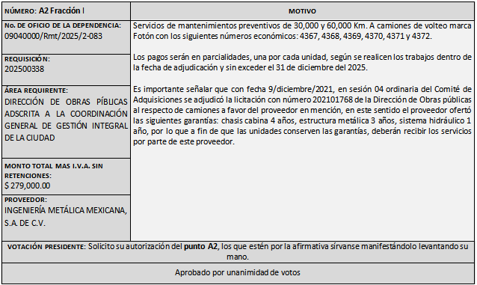

|  |  |
| --- | --- |
| **NÚMERO: A3 Fracción** I | **MOTIVO** |
| **No. DE OFICIO DE LA DEPENDENCIA:**  07010000/0306/2025 | Renovación del contrato de arrendamiento del inmueble ubicado en calle Labná No. 1437, locales SA006, LM033, LM034, Colonia Jardines del Sol.  Dichos locales son ocupados por la Recaudadora 12 y Registro Civil 14, mismos que fueron adecuados desde hace varios años según la imagen y espacios conforme a las necesidades de las actividades que ahí se realizan, siendo una ubicación conveniente para atender a los ciudadanos en trámites de pagos de predial, licencias y permisos, registros de nacimiento y defunción, entre otros  La vigencia del contrato será del 01 de enero al 31 de diciembre 2025. |
| **REQUISICIÓN:**  202500600 |
| **ÁREA REQUIRENTE:**  DIRECIÓN DE ADMINISTRACIÓN ADSCRITA A LA COORDINACIÓN GENERAL DE ADMINISTRACIÓN E INNOVACIÓN GUBERNAMENTAL |
| **MONTO TOTAL MAS I.V.A. SIN RETENCIONES:**  $ 517,387.80 |
| **PROVEEDOR:**  GLIDER GUADALAJARA S. DE R.L. DE C.V. |
| **VOTACIÓN PRESIDENTE:** Solicito su autorización del **punto A3**, los que estén por la afirmativa sírvanse manifestándolo levantando su mano. | |
| Aprobado por unanimidad de votos | |

Los asuntos varios de este cuadro pertenecen al **inciso 2, punto A**, de la agenda de trabajo y que fue aprobado de conformidad con el artículo 99 fracción I del Reglamento de Compras, Enajenaciones y Contratación de Servicios del Municipio de Zapopan, Jalisco, por **unanimidad de votos** por parte de los integrantes del Comité de Adquisiciones.

1. **Adjudicaciones Directas de acuerdo al Artículo 99, Fracción IV del Reglamento de Compras, Enajenaciones y Contratación de Servicios del Municipio de Zapopan Jalisco, se solicita su autorización.**

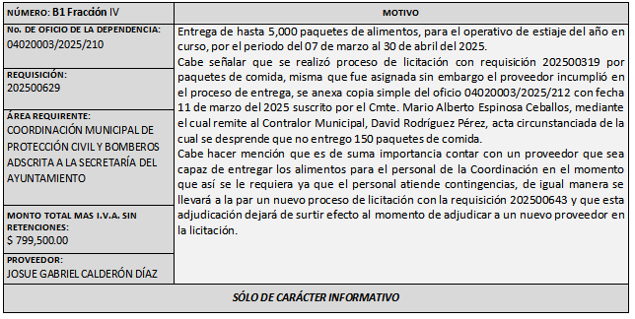

El asunto vario de este cuadro pertenece al inciso 2, punto B, y fue informado a los integrantes del Comité de Adquisiciones presentes, de conformidad con el Artículo 99 fracción IV, del Reglamento de Compras, Enajenaciones y Contratación de Servicios del Municipio de Zapopan, Jalisco.

***Los integrantes del Comité de Adquisiciones presentes se dan por enterados.***

1. **Presentación de bases para su aprobación.**

Bases de **la requisición 202500588 (Local)** de la Dirección de Programas Sociales Municipales adscrita a la Coordinación General de Desarrollo Económico y Combate a la Desigualdad donde solicitan Adquisición de Compra de Pintura Vinílica, Tráfico Y Esmalte e Impermeabilizante para llevar a cabo la Rehabilitación de Espacios dentro del programa "Zapopan Mi Colonia”.

Dialhery Díaz González, representante suplente del Presidente del Comité de Adquisiciones, solicita a

los Integrantes del Comité de Adquisiciones el uso de la voz, a **Isaac Gutiérrez Rivera** **y Carlos Guzmán Hernández,** adscritos a la Dirección de Programas Sociales, los que estén por la afirmativa sírvanse manifestándolo levantando su mano.

***Aprobado por unanimidad de votos por parte de los integrantes del Comité presentes.***

**Isaac Gutiérrez Rivera y Carlos Guzmán Hernández,** dieron contestación a las observaciones realizadas por los Integrantes del Comité de Adquisiciones.

Dialhery Diaz González, representante suplente del Presidente del Comité de Adquisiciones, comenta de conformidad con el artículo 24, fracción XII del Reglamento de Compras, Enajenaciones y Contratación de Servicios del Municipio de Zapopan, Jalisco, se somete a su consideración para aprobar **las bases de la requisición 202500588,** con las cuales habrá de convocarse a licitación pública, los que estén por la afirmativa, sírvanse manifestarlo levantando su mano.

***Aprobado por unanimidad de votos por parte de los integrantes del Comité presentes.***

Bases de **la requisición 202500264 (Local)** de la Dirección de Conservación de Inmuebles adscrita a la Coordinación General de Gestión Integral de la Ciudad donde solicitan Adquisición de Cerraduras, candados, llaves, mezcladoras, mangueras fluxómetros, tapas para asientos entre otros.

Dialhery Diaz González, representante suplente del Presidente del Comité de Adquisiciones, comenta de conformidad con el artículo 24, fracción XII del Reglamento de Compras, Enajenaciones y Contratación de Servicios del Municipio de Zapopan, Jalisco, Se somete a su consideración para aprobar **las bases de la requisición 202500264** con las cuales habrá de convocarse a licitación pública, los que estén por la afirmativa, sírvanse manifestarlo levantando su mano.

***Aprobado por unanimidad de votos por parte de los integrantes del Comité presentes.***

Bases de **la requisición 202500570 (Local)** de la Dirección de Mejoramiento Urbano adscrita a la Coordinación General de Servicios Municipales donde solicitan Adquisición de Artículos para la seguridad del personal operativo de la Dirección

de Mejoramiento Urbano.

Dialhery Diaz González, representante suplente del Presidente del Comité de Adquisiciones, comenta de conformidad con el artículo 24, fracción XII del Reglamento de Compras, Enajenaciones y Contratación de Servicios del Municipio de Zapopan, Jalisco, Se somete a su consideración para aprobar **las bases de la requisición 202500570** con las cuales habrá de convocarse a licitación pública, los que estén por la afirmativa, sírvanse manifestarlo levantando su mano.

***Aprobado por unanimidad de votos por parte de los integrantes del Comité presentes.***

Bases de **la requisición 202500518 (Local)** de la Dirección de Mejoramiento Urbano adscrita a la Coordinación General de Servicios Municipales donde solicitan Adquisición de Pinturas y otros Materiales de Construcción

Dialhery Diaz González, representante suplente del Presidente del Comité de Adquisiciones, comenta de conformidad con el artículo 24, fracción XII del Reglamento de Compras, Enajenaciones y Contratación de Servicios del Municipio de Zapopan, Jalisco, Se somete a su consideración para aprobar **las bases de la requisición 202500518** con las cuales habrá de convocarse a licitación pública, los que estén por la afirmativa, sírvanse manifestarlo levantando su mano.

***Aprobado por unanimidad de votos por parte de los integrantes del Comité presentes.***

Bases de **la requisición 202500563 (Local)** de la Dirección de Administración adscrita a la Coordinación General de Administración e Innovación Gubernamental donde solicitan Adquisición de Suministro de Llantas para Camiones.

Dialhery Diaz González, representante suplente del Presidente del Comité de Adquisiciones, comenta de conformidad con el artículo 24, fracción XII del Reglamento de Compras, Enajenaciones y Contratación de Servicios del Municipio de Zapopan, Jalisco, Se somete a su consideración para aprobar **las bases de la requisición 202500563** con las cuales habrá de convocarse a licitación pública, los que estén por la afirmativa, sírvanse manifestarlo levantando su mano.

***Aprobado por unanimidad de votos por parte de los integrantes del Comité presentes.***

**VI.** Asuntos Varios

1. Se da cuenta que se recibió oficio número 07010000/0295/2025, firmado por José Carlos Villalaz Becerra, Director de Administración, mediante el cual informa referente al Acta de la sesión Cuarta Ordinaria de fecha 20 de febrero del 2025, donde se aprobó la adjudicación directa A2, con requisición 202500280, correspondiente al arrendamiento del inmueble, con el proveedor Lodi Residencial S.A.P.I. de C.V., se hace mención que dicha adjudicación corresponde al contrato multianual con fecha 1 de febrero del 2025 al 30 de septiembre del 2027, señalando que únicamente se informó el costo mensual de $ 554,275.30 sin I.V.A., ni Retenciones, no obstante a efecto de elaborar el contrato correspondiente se requiere informar los montos anuales de los ejercicios fiscales 2025 al 2027, siendo de la siguiente manera:

|  |  |  |
| --- | --- | --- |
| **Año** | **Costo Mensual** | **Costo Total por Año** |
| 2025 | $ 554,275.30 | $ 3´879,927.10 |
| 2026 | $ 554,275.30 | $ 6´651,303.60 |
| 2027 | $ 554,275.30 | $ 4´988,477.70 |

Por lo anteriormente expuesto se solicita se informe al Comité de Adquisiciones, de la aclaración en mención.

***Los integrantes del Comité de Adquisiciones presentes se dan por enterados.***

Dialhery Diaz González, representante del Presidente del Comité de Adquisiciones Municipales, comenta no habiendo más asuntos que tratar y visto lo anterior, se da por concluida la Sexta Sesión Ordinaria siendo las 13:06 horas del día 21 de marzo de 2025, levantándose la presente acta para constancia y validez de los acuerdos que en ella se tomaron, la cual suscriben los que en ella intervinieron y los que así quisieron hacerlo de conformidad al artículo 26 fracción VII del Reglamento de Compras, Enajenaciones y Contratación de Servicios del Municipio de Zapopan, Jalisco y de conformidad con los artículos 23, 24 y 31 de la Ley de Compras Gubernamentales, Enajenaciones y Contratación de Servicios del Estado de Jalisco y sus Municipios, las consultas, asesorías, análisis, opinión, orientación y resoluciones, que sean emitidas por este Comité, son tomadas exclusivamente con la información, documentación y el dictamen técnico y administrativo que lo sustenten o fundamenten y que son presentados por los servidores públicos a quienes corresponda, por el área requirente y el área convocante, siendo estos los responsables de la revisión, acciones, faltas u omisiones en la información que sea puesta a consideración de este Comité.

**Integrantes Vocales con voz y voto**

**Dialhery Díaz González.**

Representante del Presidente del Comité de Adquisiciones Municipales.

Suplente.

**José Carlos Villalaz Becerra.**Dirección de Administración.Titular.

**Tania Álvarez Hernández.**Sindicatura.  
Suplente.

**Talina Robles Villaseñor.**Tesorería Municipal.  
Suplente.

**Jorge Enrique Taboada Gámez.**Coordinación General de Desarrollo Económico y Combate a la Desigualdad.Suplente.

**Alfonso Tostado González.**

Representante de la Cámara Nacional de Comercio, Servicios y Turismo de Guadalajara.

Suplente.

**Cesar Daniel Hernández Jiménez.**Consejo Desarrollo Agropecuario y Agroindustrial de Jalisco, A.C.,  
Consejo Nacional Agropecuario.

Titular.

**Silvia Jacqueline Martin del Campo Partida**Representante del Consejo Mexicano de Comercio Exterior de Occidente.

Suplente.

**Bricio Baldemar Rivera Orozco.**

Representante del Consejo de Cámaras Industriales de Jalisco.

Suplente.

**Integrantes Vocales Permanentes con voz**

**Juan Carlos Razo Martínez.**Contraloría Ciudadana.  
Suplente.

**Diego Armando Cárdenas Paredes.**  
Área Jurídica de la Dirección de Adquisiciones.  
Titular.

**Jorge Urdapilleta Núñez.**Representante de la Fracción del Partido Acción Nacional.  
Suplente.

**Brenda Mitchell Yáñez Razo**Representante de la Fracción del Partido Futuro.Suplente.

**Cuauhtémoc Gámez Ponce.**Representante de la Comisión Colegiada y Permanente de Hacienda, Patrimonio y Presupuestos.  
Titular.

**Luz Elena Rosete Cortés.**Secretario Técnico y Ejecutivo del Comité de Adquisiciones.

Titular